附件4
2020中国石油大学（北京）大学生
物理实验竞赛题目
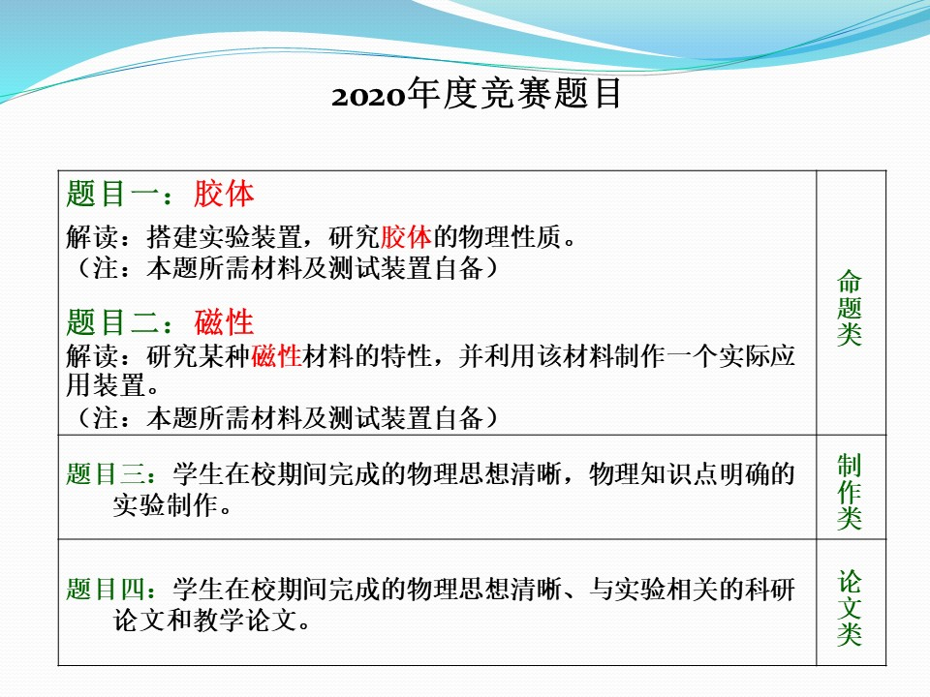
竞赛要求：
1.每组参赛选手限选其中一个题目在本校进行准备并完成全部实验。内容相关或相近的作品只能参加一个题目的竞赛。实验所需专用装置及设备由各组自行解决，所需较大较沉等不宜携带的通用仪器请于竞赛前向物理协会提出。
2.参赛学生须预先提交参赛项目说明书。竞赛时，参赛队伍需携带参赛作品，当场演示或陈述论文，并进行答辩。
3.参赛作品应力求做到原理明确、装置简便且易于操作,方法巧妙且手段新颖、有特色；现场演示中操作规范，测量结果准确，并进行必要的数据分析；陈述清晰，回答问题正确。
评判标准：
- 物理原理明确。
- 实验方法巧妙、手段新颖、有特色。
- 陈述清晰，回答问题正确。
对于题目一～题目二，还要求：
- 实验装置简便，易于操作。
- 现场操作熟练、规范。
- 测量准确、并进行必要的数据分析。

